INDICAÇÃO Nº 1089/2014

Sugere ao Poder Executivo Municipal limpeza e restauração da calçada do Parque dos Jacarandás, na Rua do Estanho, no bairro Mollon IV.

Excelentíssimo Senhor Prefeito Municipal,

Nos termos do Art. 108 do Regimento Interno desta Casa de Leis, dirigem-me a Vossa Excelência para sugerir que, por intermédio do Setor competente, seja realizada a limpeza e restauração da calçada do Parque dos Jacarandás, na Rua do Estanho, no bairro Mollon IV.

**Justificativa:**

Conforme visita realizada, este vereador pode constatar o estado de degradação desta calçada, com mato alto e com muitos buracos, fato este que dificulta a passagem de pedestres, fazendo com que muitas vezes tenham que caminhar pela Rua. Desta forma, se faz necessário a restauração da mesma, com urgência. (foto em anexo)

Plenário “Dr. Tancredo Neves”, em 13 de março de 2014.

**ADEMIR DA SILVA**

-Vereador-

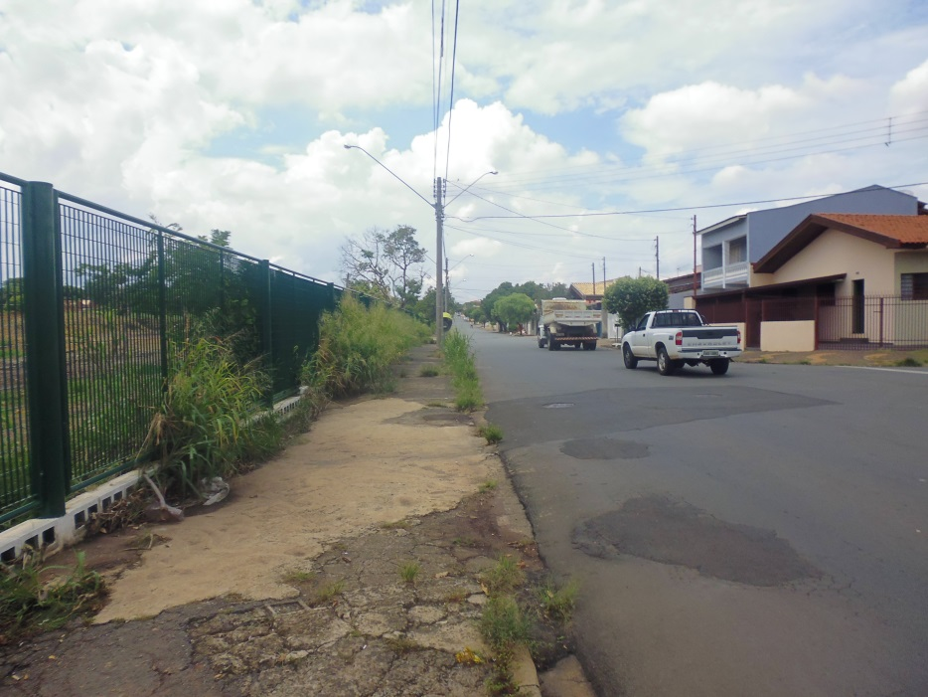

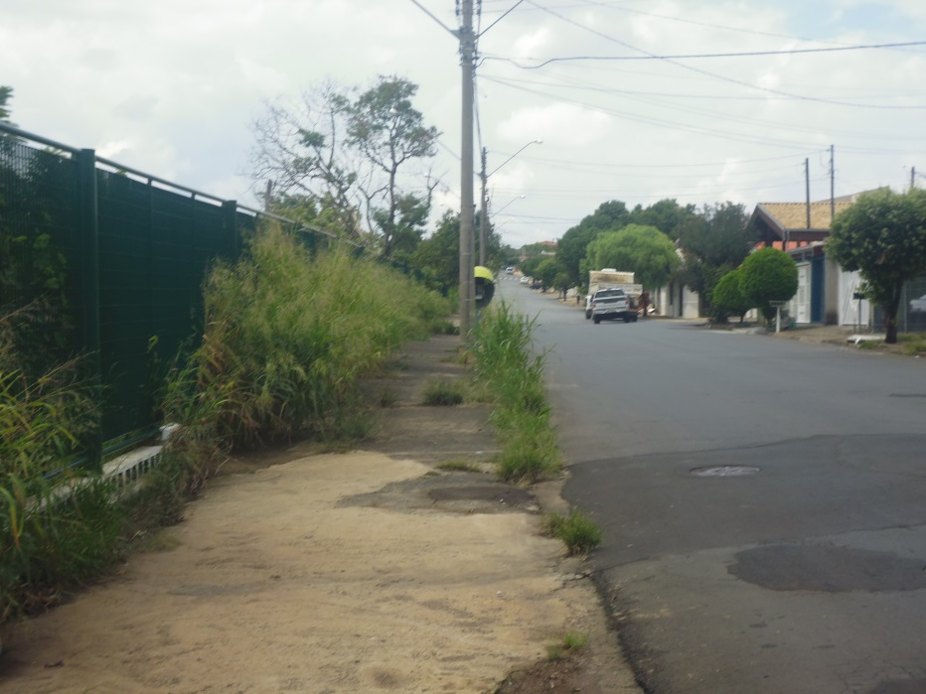

Calçada com mato e danificada na Rua do Estanho, no bairro Mollon IV.

**ADEMIR DA SILVA**

-Vereador-